Nom: | Data:

LA TERRA

LES CAPES DE LA TERRA

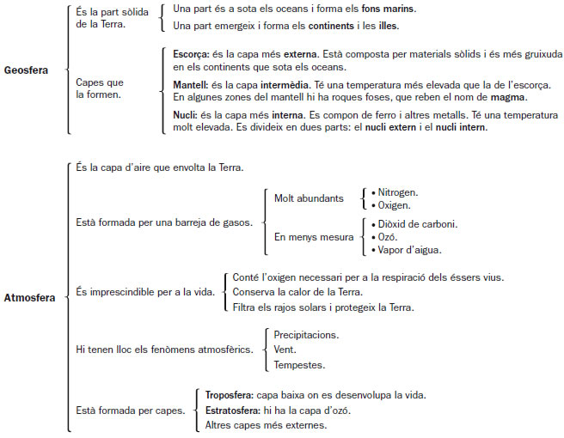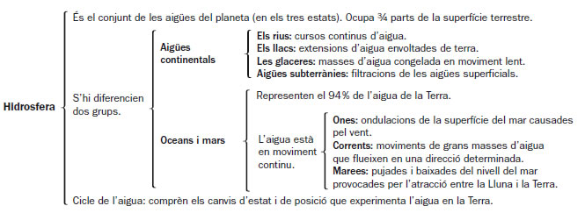

LA GEOSFERA

És la part rocosa del nostre planeta. Abraça tot el que hi ha als nostres peus fins al centre de la Terra.

LES CAPES DE LA GEOSFERA

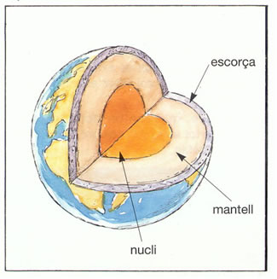 | - Escorça: És la capa més superficial, més prima i més coneguda de la Terra. És rígida i té un gruix d’entre 6 i 40 km. En alguns punts de la Terra, l’escorça queda a la vista, però dues terceres parts, aproximadament, són cobertes per mars i oceans.  - Mantell: És la capa intermèdia i comprèn des de l’escorça fins als 2.800 km de profunditat. El mantell és sòlid, però, mentre la part més externa és rígida, a sota hi ha una zona menys consistent, semblant a la plastilina.  - Nucli: És la capa més interna de la Terra i està formada per materials molt pesants. Comença cap als 2.800 km de profunditat i arriba fins al centre mateix de la Terra, uns 6.370 km endins. En el nucli, s’hi pot distingir una part interna, sòlida, i una altra d’externa, líquida.

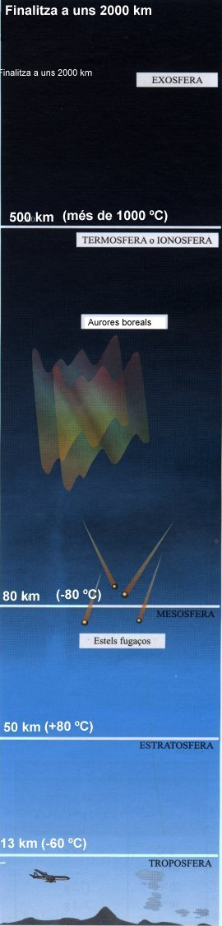
L’ATMOSFERA TERRESTRE

És la capa gasosa que recobreix el nostra planeta. Està formada per una barreja de gasos denominada aire.

ESTRUCTURA DE L’ATMOSFERA

A l'atmosfera es poden diferenciar cinc capes en funció de la seva composició en gasos i de la seva temperatura. Es recomana estudiar-les començant per la capa inferior, la troposfera, que és en la que vivim, i continuar en ordre ascendent.
1. Troposfera. Arriba fins els 13 km. Conté el 80% dels gasos i gairebé tot el vapor d'aigua. En ella cada 100 m més d'alçada la temperatura descendeix 0,65ºC arribant a -60ºC als 13 km. Predominen els moviments verticals d'aire, com les anomenades corrents de convecció. En ella es produeixen les precipitacions (pluges i nevades).
2. Estratosfera. Comença als 13 km i arriba fins els 50 km. En ella predominen els moviments horitzontals de l'aire, d'aquí el seu nom. Conté la capa d'ozó que absorbeix les radiacions UV, reacció que desprèn energia, la qual cosa fa augmentar la temperatura d'uns -60ºC als 13 km fins quasi els 80ºC als 50 km.
3. Mesosfera. Comença als 50 km i arriba fins els 80 km. És una capa sense ozó ni vapor d'aigua. En ella els meteorits es posen incandescents i es produeixen els estels fugaços. La temperatura descendeix d'uns 80ºC als 50 km fins -80ºC als 80 km.
4. Termosfera o ionosfera. Comença als 80 km i arriba fins els 500 km. A mesura que s'ascendeix la temperatura passa d'uns -80ºC a més de 1000ºC, d'aquí el nom de termosfera. Conté partícules carregades d'electricitat (ions), d'aquí el nom d'ionosfera. Reflecteix les ones de ràdio i en ella es produeixen les aurores boreals que s'observen des de les zones polars.
5. Exosfera. És la capa més externa de l'atmosfera. Comença a partir dels 500 km d'alçada. Presenta poques molècules d'aire i molt separades, per la qual cosa és molt difícil saber on acaba (aproximadament deu arribar als 2000 km).

ELS AGENTS GEOLÒGICS

Són els agents que produeixen canvis a l’escorça terrestre.

AGENTS GEOLÒGICS EXTERNS

Són els que actuen des de l’exterior de la Terra gràcies a l’energia del Sol.
Tenen el seu origen en l’energia del Sol.
Destrueixen el relleu.
Els agents geològics externs són l’aigua, el vent, la temperatura, els gasos atmosfèrics i els éssers vius.

FASES DE L’ACCIÓ DELS AGENTS GEOLÒGICS EXTERNS

- Meteorització:

Consisteix en el trencament o alteració de les roques provocat per l’acció d’algun agent com el vent o l’aigua.

- Erosió:

Consisteix en el desgast del sòl per l’acció de l’aigua o del vent.

- Transport:

Els materials erosionats són transportats cap a altres punts.

- Sedimentació:

Els materials transportats finalment es sedimenten, és a dir es dipositen.

L’ACCIÓ DE L’AIGUA

L’aigua és el principal agent extern, ajuda, en totes les seves formes, a la meteorització, l’erosió, el transport i la sedimentació.
Quan plou sobre un terreny sense vegetació, l’aigua pot dissoldre les roques o arrancar-ne granets de sorra.
Amb el pas del temps l’aigua de la pluja arriba a modificar el relleu.
Els mars modifiquen les costes per la força de les onades.

L’ACCIÓ DE L’AIGUA EN UN RIU

Curs alt: El terreny té un fort pendent, per això té més força l’aigua. L’aigua baixa de forma ràpida i violenta. Dominen l’erosió i el transport.

Curs mitjà: El pendent és més suau i l’aigua circula més poc a poc. Dominen l’erosió, el transport i la sedimentació.

Curs baix: El terreny és molt pla i l’aigua circula lentament. Dominen el transport i la sedimentació.

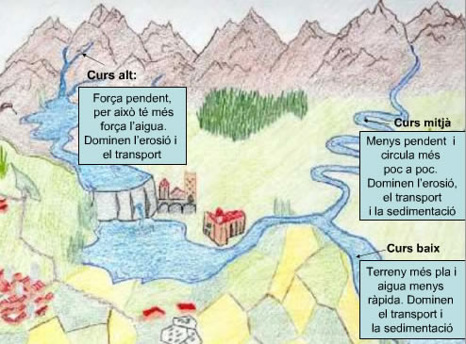

L’ACCIÓ DEL VENT

El vent és l’aire en moviment. Pot arrossegar materials poc pesants i eliminar la capa de sòl d’un terreny, cosa que impedirà l’establiment de plantes i afavorirà la desertització. El vent transporta granets de sorra que, quan colpegen les roques, poden arrancar-ne fragments.
Com més gran és el granet de sorra més costa d’aixecar, per tant el vent els transporta arran de terra, per això hi ha roques més erosionades per la base.

L’ACCIÓ DE LA TEMPERATURA

Les temperatures extremes i els canvis sobtats de temperatura són els causants de la meteorització de les roques. Quan les temperatures pugen, les roques es dilaten, i quan baixen, es contrauen. Quan hi ha un canvi extrem de temperatura, les roques canvien de mida més ràpidament i s’esquerden més fàcilment.
Quan l’aigua de la pluja s’escola per les esquerdes i les temperatures baixen molt (inferiors a 0ºC), l’aigua es gela, augmenta el seu volum i pot arribar a augmentar l’esquerda fins a trencar-la.

L’ACCIÓ DELS GASOS ATMOSFÈRICS

Els gasos també actuen sobre les roques. L’oxigen, per exemple, oxida el ferro contingut en algunes roques, llavors en elles es forma una pols vermellosa que es pot desprendre fàcilment i ser arrossegada pel vent o l’aigua.

L’ACCIÓ DELS ÉSSERS VIUS

Els líquens, formats per la unió d’una alga i un fong, viuen sobre les roques. En alimentar-se d’algunes partícules que hi ha a les roques, les erosionen i formen una capa fina de sòl on, més tard, hi podran arrelar altres plantes.
Les plantes, amb les arrels, van perforant el sòl i poden esquerdar i erosionar les roques que hi ha a sota, a més d’incrementar una capa de sòl.
Alguns animals com els talps, les formigues, els cucs, etc fan els seus nius excavant galeries al sòl. Aquestes galeries permeten l’accés d’aigua i, per tant, l’erosió del terreny.

L’ACCIÓ DE LES PERSONES

Des de fa segles l’ésser humà contribueix a erosionar el terreny: llaurant els camps, construint carreteres i túnels, anivellant terrenys, extraient roques i minerals de les mines… Històricament l’acció humana és molt més recent que la de l’aigua o el vent però, en canvi, durant els anys que s’ha produït ha estat molt més intensa.

HISTÒRIA DE LA TERRA

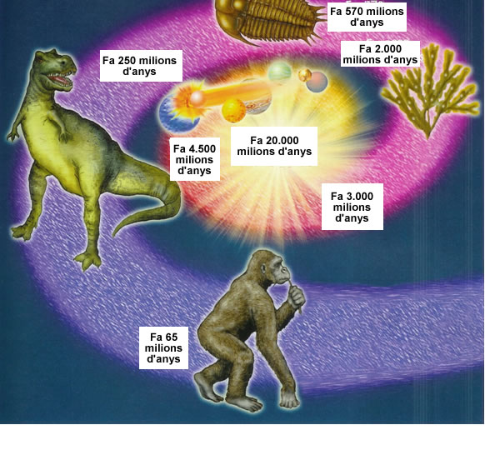
- Fa uns 20.000 milions d’anys que es va formar l’Univers.
- Fa uns 4.500 milions d’anys que es va formar la Terra.
- Fa uns 3.000 milions d’anys que va aparèixer la vida més simple a la Terra, éssers unicel·lulars, com ara bacteris i algues.
- Fa uns 2.000 milions d’anys que van aparèixer éssers pluricel·lulars senzills, com les meduses i els cucs.
- Fa uns 570 milions d’anys que van aparèixer les estrelles de mar, els eriçons, els pops, els coralls, els peixos i els trilobits.
- Fa 250 milions d’anys que van aparèixer els dinosaures.
- Fa 65 milions d’anys que van aparèixer els primers simis.

